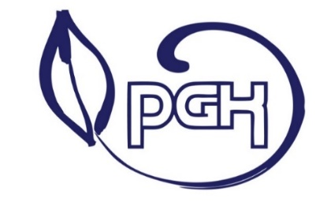
Słupsk, dnia 08.03.2023 r.

Zamawiający:
Przedsiębiorstwo Gospodarki Komunalnej spółka z o.o.
ul. Szczecińska 112, 76-200 Słupsk
Strona internetowa postępowania:
https://platformazakupowa.pl/pn/pgkslupsk

Informacja z otwarcia ofert

Dotyczy postępowania o udzielenie zamówienia publicznego prowadzonego w trybie podstawowym bez negocjacji, o którym mowa w art. 275 pkt 1 ustawy z dnia z 11 września 2019 r. - Prawo zamówień publicznych na Dostawę nowych worków foliowych do koszy ulicznych i selektywnej zbiórki odpadów, nr postępowania 6.T.2023.

Przedsiębiorstwo Gospodarki Komunalnej spółka z o.o. w Słupsku, jako Zamawiający
w przedmiotowym postępowaniu o udzielenie zamówienia publicznego, działając na podstawie
art. 222 ust. 5 ustawy z dnia 11 września 2019 r. - Prawo zamówień publicznych, udostępnia na stronie internetowej prowadzonego postępowania informacje o nazwach albo imionach i nazwiskach oraz siedzibach lub miejscach prowadzonej działalności gospodarczej albo miejscach zamieszkania wykonawców, których oferty zostały otwarte oraz cenach zawartych w ofertach.

- ERG Bieruń spółka z o.o., ul. Chemików 163, 43-150 Bieruń
Cena brutto: 162.212,05 zł

- Sipeko Group spółka z o.o. spółka komandytowa, Makowisko 162, 37-500 Jarosław
Cena brutto: 207.796,20 zł

Sporządziła: Joanna Omucińska

